Sistem Antrian dan Pelayanan Stasiun Pengisian Bahan Bakar Umum SPBU
Studi Kasus : SPBU 74.921.17 Sungguminasa Kab. Gowa
Israil*¹|Muh Amir¹| Mahmuddin¹ |Fithriyah Arief Wangsa¹

¹ Sipil Pengairan, Fakultas Teknik Sipil,
Universitas Muhammadiyah Makassar,
Email : Dr.israil42770767@gmail.com
¹ Sipil Pengairan, Fakultas Teknik Sipil,
Universitas Muhammadiyah Makassar,
Email : amirzainuddin@unismuh.ac.id
¹ Sipil Pengairan, Fakultas Teknik Sipil,
Universitas Muhammadiyah Makassar,
Email : mahmuddin@ac.id
¹ Sipil Pengairan, Fakultas Teknik Sipil,
Universitas Muhammadiyah Makassar,
Email : Fithriyah_aw@unismuh.ac.id

Korespondensi
*Israil
Email : Dr.israil42770767@gmail.com

ABSTRAK: Kebutuhan bahan bakar untuk kendaraan sepeda motor dan mobil membuat pihak manajemen SPBU 74.921.17 Sungguminasa Kabupaten Gowa Provinsi Sulawesi Selatan harus bisa meningkatkan pelayanan terhadap customernya dalam upaya mengurangi antrian panjang didalam sistem transaksi pengisian bahan bakar minyak. Tujuan penelitian ini adalah membuat model simulasi antrian pengisian bahan bakar dan memberikan alternatif simulasi mengurangi waktu antrian. Metoda yang digunakan adalah melakukan eksperimen model antrian jalur tunggal dan jalur berganda. Hasil yang diperoleh adalah tingkat kedatangan 34,1 kendaraan/jam sedang tingkat pelayanan 33,9 kendaraan/jam. Rata-rata kendaraan dalam sistem adalah 1,0308 permenit (61,85/jam) dimana model antrian jalur berganda yang lebih efektif dalam hal waktu yang digunakan dalam sistem maupun panjang antriannya.

KATA KUNCI
Sistem antrian, Tingkat pelayanan dan kedatangan, SPBU 74.921.17

ABSTRACT: The need for fuel for motorcycles and cars makes the management of SPBU 74,921.17 Sungguminasa, Gowa Regency, South Sulawesi Province, must be able to improve service to its customers in an effort to reduce long queues in the fuel oil refueling transaction system. The purpose of this study is to create a refueling queue simulation model and provide alternative simulations to reduce queuing time. The method used is to experiment with single-line and multiple-line queuing models. The results obtained are the arrival rate of 34.1 vehicles/hour while the service level is 33.9 vehicles/hour. The average vehicle in the system is 1.0308 per minute (61.85/hour) where the multiple lane queuing model is more effective in terms of the time used in the system and the length of the queue.
Keywords:
Queuing system, Service level and arrival, gas station 74,921.17

research is to experiment with queuing models, namely single-lane models and multiple-lane queuing models. In doing all the models, then recording / calculating and analyzing the time used by customers in the system and calculating the queue length that occurs. Then analyze and recommend a model that produces the shortest time in the system and the shortest queue length. The results obtained are the arrival rate of 34.1 vehicles/hour while the service level is 33.9 vehicles/hour. The average vehicle in the system is 1.0308 per minute (61.85/hour) where the multiple-lane queuing model is more effective in terms of the time used in the system and the length of the queue.template carefully before starting to type....
Keywords:
Keyword1, keyword2, keyword3, keyword4, keyword5

Masuk: Tgl Bln ThnRevisi: Tgl Bln ThnDiterima: Tgl Bln ThnDOI: https://doi.org/10.26618/j-jumptech.v00i00.PaperID


1 | PENDAHULUAN

Stasiun Pengisian Bahan Bakar Umum (SPBU) 74.921.17 merupakan prasarana umum yang disediakan oleh PT. Pertamina (Persero) untuk masyarakat luas guna memenuhi kebutuhan bahan bakar. Seiring dengan meningkatnya jumlah kendaraan bermotor di kabupaten gowa dan sekitarnya maka permintaan masyarakat akan bahan bakar minyak (BBM) juga akan meningkat. Posisi SPBU dimaksud diapit oleh dua ruas jalan yakni ruas jalan Andi Mallombasang dan ruas jalan K.H. Wahid Hasyim Kota Sunggumunasa Kab. Gowa. yang apabila rancangan antriannya tidak benar maka panjang antrian akan berdampak ke kedua ruas jalan yang mengapitnya.
Menurut Heizer, antrian adalah ilmu pengetahuan tentang bentuk antrian dan merupakan orang-orang atau barang dalam barisan yang sedang menunggu untuk dilayani atau meliputi bagaimana perusahaan dapat menentukan waktu dan fasilitas yang sebaik-baiknya agar dapat melayani pelanggan dengan efisien. Rata- rata lamanya waktu menunggu (waiting time) sangat tergantung kepada rata rata tingkat kecepatan pelayanan (rate of services). Dalam sistem antrian terdapat tiga komponen, yaitu (a) karakteristik kedatangan atau masukan sistem; (b) karakteristik antrian dan (c) karakteristik pelayanan
Karakteristik kedatangan atau masukan sistem, yaitu sumber input yang mendatangkan pelanggan bagi sebuah sistem pelayanan memiliki karakteristik utama sebagai berikut:
- Ukuran Populasi Merupakan sumber konsumen yang dilihat sebagai populasi tidak terbatas dan terbatas. Populasi tidak terbatas adalah jika jumlah kedatangan atau pelanggan pada sebuah waktu tertentu hanyalah sebagian kecil dari semua kedatangan yang potensial. Sedangkan populasi terbatas adalah sebuah antrian ketika hanya ada pengguna pelayanan yang potensial dengan jumlah terbatas.
- Perilaku Kedatangan. Perilaku setiap konsumen berbeda-beda dalammemperoleh pelayanan, ada tiga karakteristik perilaku kedatangan yaitu : pelanggan yang sabar, pelanggan yang menolak bergabung dalam antrian dan pelanggan yang membelot.
- Pola Kedatangan Menggambarkan bagaimana distribusi pelanggan memasuki sistem. Distribusi kedatangan terdiri dari: Constant arrival distribution dan Arrival pattern random. Constant arrival distribution adalah pelanggan yang datang setiap periode tertentu sedangkan Arrival pattern random adalah pelanggan yang datang secara acak.
Karakteristik yang kedua adalah karakteristik antrian, yaitu merupakan aturan antrian yang mengacu pada peraturan pelanggan yang ada dalam barisan untuk menerima pelayanan yang terdiri dari :
- First come first served (FCFS) atau First Ina. First Out (FIFO) yaitu pelanggan yang pertama datang, pertama layani b. Last Come First Served (LCFS) atau Last In First Out (LIFO) yaitu sistem antrian pelanggan yang datang terakhir, pertamadilayani. c.Service in Random Order (SIRO) yaitu panggilan berdasarkan pada peluang acak, tidak peduli siapa yang datang terlebih dahulu. d.Shortest Operation Times (SOT) yaitu sistem pelayanan yang membutuhkan waktu pelayanan tersingkat mendapat pelayanan pertama.
Karakteristik yang ketiga yaitu karakteristik pelayanan. Karakteristik pelayanan terdapat dua hal penting yaitu, desain sistem pelayanan dan distribusi waktu pelayanan.
- Desain sistem pelayanan pada umunya digolongkan menurut jumlah saluran yang ada dan jumlah tahapan. Yaitu (1) Menurut jumlah saluran yang ada adalah sistem antrian jalur tunggal dan sistem antrian jalur berganda, (2) Menurut jumlah tahapan adalah sistem satu tahap dan sistem tahapan berganda. Desain sistem pelayanan pada umunya digolongkan menurut jumlah saluran yang ada dan jumlah tahapan. Yaitu (1) Menurut jumlah saluran yang ada adalah sistem antrian jalur tunggal dan sistem antrian jalur berganda, (2) Menurut jumlah tahapan adalah sistem satu tahap dan sistem tahapan berganda.
- Distribusi waktu pelayanan Pola pelayanan serupa dengan pola kedatangan dimana pola ini bisa konstan ataupun acak. Jika waktu pelayanan konstan, makawaktu yang diperlukan untuk melayani setiap pelanggan sama. Sedangkan waktu pelayanan acak merupakan waktu untuk melayani setiap pelanggan adalah acak atau tidak sama.
Tujuan dari penelitian ini adalah untuk membuat model simulasi antrian pengisian bahan bakar pada kendaraan roda dua maupun roda empat serta memberikan alternatif simulasi untuk mengurangi waktu antrian. Melalui simulasi yang dilakukan maka dapat dilihat ukuran kinerja dari sistem yang diamati yaitu sistem antrian di Stasiun Pengisian Bahan Bakar Umum (SPBU) 74.921.17 sehingga akan diperoleh output berupa usulan perbaikan dalam hal pelayanan agar pelayanan yang diberikan pada konsumen dapat dimaksimalkan.
2 | METODE PENELITIAN
Kapasitas SPBU PT. Sentral Berlian Energi, sebagai pemrakarsa,adalah menyediakan nozel sebanyak 26 dan 4 mesin dispenser. Adapun data konfigurasi bangunan Stasiun Pengisian Bahan Bakar Umum (SPBU) 74.921.17 adalah sebagai berikut:
TABEL 1 Konfigurasi Bangunan
No | Jenis Lantai | Area
1 | Lantai 1 | a. Atm Center
 |  | b. Mini Market
 |  | c. Ruang Kelistrikan
 |  | d. Area Pengisian BBM
 |  | e. Area Parkir
 |  | f. Tangki Pendam
 |  | g. Taman/Ruang Terbuka Hijau
2 | Lantai 2 | a. Ruang Manager
 |  | b. Kantor Pengelola
 |  | c. Mushollah

Sumber: Gambar Rencana SPBU
Struktur sistem pelayanan Stasiun Pengisian Bahan Bakar Umum (SPBU) 74.921.17 yang diteliti adalah seperti gambar proses di bawah ini:
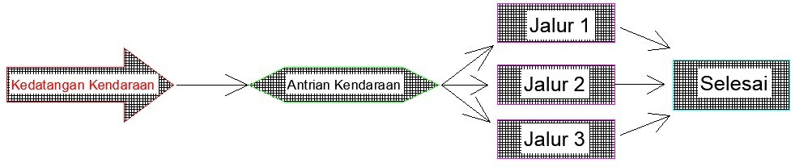

GAMBAR 1 Struktur Pelayanan

Pelanggan memasuki area SPBU dan membentuk antrian disetiap fasilitas yang tersedia. Kemudian menunggu hingga tiba giliran mendapatkan pelayanan pada fasilitas yang telah dipilih sebelumnya. Tahap ini merupakan waktu yang diperhitungkan sebagai waktu tunggu di dalam sistem setelah proses transaksi selesai sampai pelanggan meninggalkan area (sistem). Waktu yang diperlukan setiap fasilitas dalam memberikan pelayanan bervariasi untuk masing-masing sistem, dikarenakan kebutuhan setiap pelanggan yang berbeda. Hal inilah yang padat memicu terjadinya antrian.
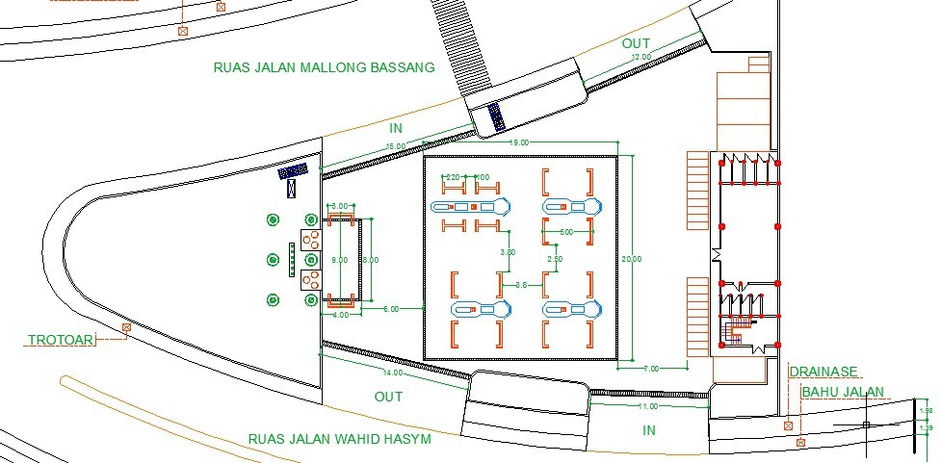

GAMBAR 2 Site Plan/Denah Lokasi SPBU

Semua kendaraan didalam sistem melalui pintu masuk/keluar dicatat dalam tabulasi manual untuk dilakukan analisis, seperti yang dilakukan dalam gambar berikut
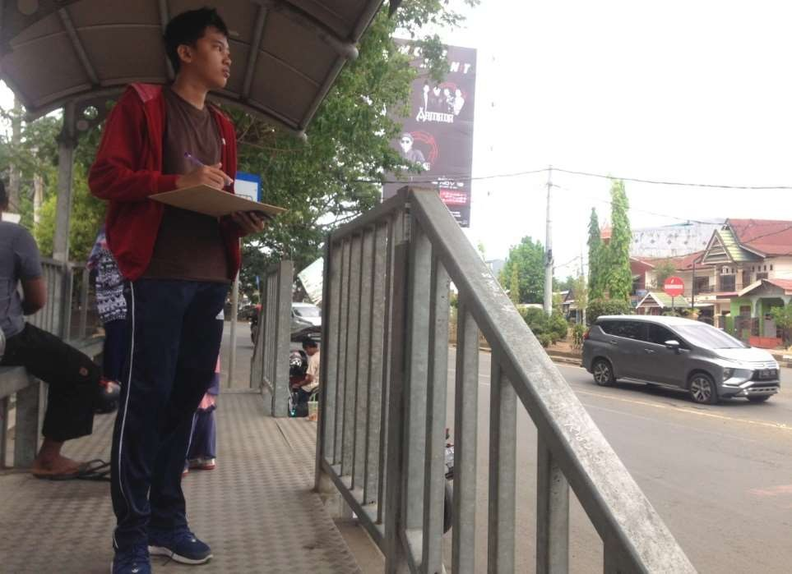
GAMBAR 3 Melakukan Pencacahan anual kendaraan yang masuk dalam sistem
3 | HASIL dan PEMBAHASAN
3.1.Tingkat Kedatangan Pelanggan dan Tingkat Pelayanan Fasilitas
Berikut adalah sampel data kedatangan pelanggan yang melakukan pengisian bahan bakar di Stasiun Pengisian Bahan Bakar Umum (SPBU) 74.921.17 selama 12 jam.

TABEL 2. Data Kedatangan Kendaraan Sepeda Motor

No | Waktu | Kedatangan Kendaraan Sepeda Motor |  |  | Total Jam
No | Waktu | Lajur 1 | Lajur 2 | Lajur 3 | Kerja
1 | 06.00-07.00 | 54 | 42 | 24
2 | 07.00-08.00 | 131 | 102 | 58
3 | 08.00-09.00 | 113 | 88 | 50
4 | 09.00-10.00 | 99 | 77 | 44
5 | 10.00-11.00 | 60 | 84 | 96
6 | 11.00-12.00 | 45 | 63 | 72
7 | 12.00-13.00 | 41 | 58 | 66
8 | 13.00-14.00 | 42 | 59 | 67 | 12 Jam
9 | 14.00-15.00 | 47 | 66 | 75
10 | 15.00-16.00 | 35 | 61 | 78
11 | 16.00-17.00 | 43 | 75 | 97
12 | 17.00-18.00 | 36 | 64 | 82
Total kedat angan |  | 746 | 837 | 809
Tingkat Kedatangan (Y) |  | 62 | 70 | 67

Tingkat kedatangan kendaraan sepeda motor di lajur 1 sebanyak 62 kendaraan/jam, 70 kendaraan/jam pada lajur 2 dan 67 kendaraan/jam pada lajur 3
TABEL 3 Data Kedatangan Kendaraan Roda Empat dan Truck
No | Waktu | Kedatangan Kendaraan Roda Empat dan Truck |  |  | Total Jam
No | Waktu | Lajur 1 | Lajur 2 | Lajur 3 | Kerja
1 | 06.00-07.00 | 12 | 9 | 3
2 | 07.00-08.00 | 22 | 18 | 6
3 | 08.00-09.00 | 35 | 29 | 5
4 | 09.00-10.00 | 40 | 32 | 9
5 | 10.00-11.00 | 35 | 28 | 12
6 | 11.00-12.00 | 52 | 42 | 7
7 | 12.00-13.00 | 44 | 36 | 5
8 | 13.00-14.00 | 43 | 35 | 5 | 12 Jam
9 | 14.00-15.00 | 47 | 38 | 5
10 | 15.00-16.00 | 21 | 40 | 3
11 | 16.00-17.00 | 16 | 31 | 2
12 | 17.00-18.00 | 12 | 23 | 1
Total kedatangan |  | 379 | 362 | 63
Tingkat Kedatangan (Y) |  | 32 | 30 | 5
Sumber : data survey
Tingkat kedatangan kendaraan Roda Empat di lajur 1 sebanyak 32 kendaraan/jam, 30 kendaraan/jam pada lajur 2 dan Truck 5 kendaraan/jam pada lajur 3.Tingkat kedatangan pelanggan per jam nya (λ) dapat dicari dengan menggunakan persamaan
$λ=\frac{\text{Banyaknya Pelanggan}}{\text{jam kerja}}$ (1)
Tingkat pelayanan yang mampu diberikan oleh Stasiun Pengisian Bahan Bakar Umum (SPBU) 74.921.17 tersebut adalah 66 Sepeda Motor pelanggan/jam, 31 Mobil Roda Empat dan 5 pelanggan/jam untuk Truck. Tingkat pelayanan yang mampu diberikan oleh Stasiun Pengisian Bahan Bakar Umum (SPBU) 74.921.17 tersebut adalah 66 Sepeda MoTingkat kemampuan (rata-rata) untuk melayani kebutuhan pelanggan dalam setiap kedatangannya disebut juga sebagai kemampuan pelayanan. Tingkat pelayanan (µ) per jamnya pada Stasiun Pengisian Bahan Bakar Umum (SPBU)
$μ=\frac{\text{60 menit}}{\text{Waktu pelayanan rata}−\text{rata}}$ (2)
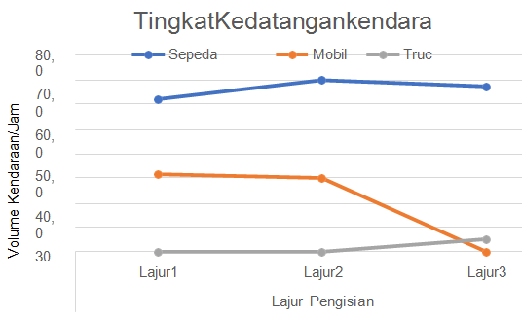

GAMBAR 3 Tingkat Kedatangan Pelanggan Per Jam nya
TABEL 4 Waktu Pelayanan Rata-Rata
Jenis | Waktu Pelayanan Rata-Rata |  |  | Rata-Rata | Jumlah Rata-Rata
Jenis | Lajur 1 | Lajur 2 | Lajur 3 | Waktu Pelayanan | Kendaraan Yang Dapat Dilayani
Sepeda Motor | 0,97 | 0,86 | 0,89 | 0,91 | 66
Mobil | 1,91 | 2,01 | 0 | 1,96 | 30,6
Truck | 0 | 0 | 12,2 | 12,2 | 4,9
Rata-Rata |  |  |  | 5,02 | 34
Sumber : Hasil analisis
3.2. Analisis Sistem Antrian Dengan Model Antrian Jalur Berganda
Fasilitas yang disediakan untuk melayani pelanggan pengisian bahan bakar khusus untuk sepeda motor berjumlah 3 fasilitas dengan pelayanan satu tahap. Sehingga model antrian yang paling cocok untuk menganalisa kasus ini adalah menggunakan model B: M/M/S. Dari hasil yang sudah diperoleh diatas, diketahui bahwa tingkat kedatangan pelanggan per jam adalah 66,3 pelanggan dan tingkat pelayanan rata-rata adalah 66,0 pelanggan per jam. Sehingga komponen perhitungan lainnya dapat diketahui. Dan untuk kendaraan roda empat (mobil) diketahui bahwa tingkat kedatangan pelanggan per jam adalah 30,9 pelanggan dan tingkat pelayanan rata-ratanya adalah 30,6 pelanggan perjam
3.2.1. Tingkat Kegunaan Karyawan (ρ)
$ρ=\frac{λ}{\text{s x μ}}$ (3)

TABEL 5 Tingkat Kegunaan Karyawan
No | Jenis | Tingkat Kegunaan
No | Jenis | Karyawan (%)
1 | Sepeda Motor | 0,08 | 8,37
2 | Mobil | 0,08 | 8,39
3 | Truck | 0,09 | 8,95
Rata-Rata |  | 0,09 | 8,57
Sumber :Hasil Analisis
Tingkat kesibukan rata-rata petugas melayani pelanggan sebesar 8,57% selama 12 jam kerja.
3.2.2. Probabilitas Tidak Ada Pelanggan di Dalam Sistem
$ρ^{ο}=\frac{1}{\left[\sum_{n=0}^{s−1}{\left[\frac{\frac{λ}{μ}n}{n!}\right]}\right]+\frac{{\left(\frac{λ}{μ}\right)}^{s}}{S!\left(1−\left(\frac{λ}{sxμ}\right)\right)}}$

(4)

TABEL 6 Tidak Ada Pelanggan Didalam Sistem
No | Jenis | Probabilitas Tidak Ada Pelanggan di Dalam Sistem
No | Jenis | Hasil Analisis | (%)
1 | Sepeda Motor | 0,46 | 46,34
2 | Mobil | 0,46 | 45,52
3 | Truck | 0,27 | 27,42
Rata-Rata |  | 0,4 | 39,76
Sumber : hasil analisis
Dari hasil yang diperoleh, kemungkinan tidak adanya pelanggan di dalam sistem adalah sebesar 39,76%. Artinya, akan selalu ada pelanggan di dalam sistem dengan tingkat kemungkinan sebesar 60,24%.

3.2.3.Jumlah Rata-Rata Pelanggan di Dalam Antrian

$\text{Lq}=\frac{\text{ρο}{\left(\frac{λ}{μ}\right)}^{s}x\frac{λ}{\text{Sμ}}}{\text{S!}{\left(1−\left(\frac{λ}{\text{Sμ}}\right)\right)}^{2}}$ (5)

TABEL 7 Jumlah Pelanggan Didalam Antrian
No | Jenis | Jumlah Pelanggang di dalam Antrian
No | Jenis | Hasil Analisis | (%)
1 | Sepeda Motor | 0,0006 | 0,0589
2 | Mobil | 0,0013 | 0,1253
3 | Truck | 0,0052 | 0,5162
Rata-Rata |  | 0,0023 | 0,2335
Jumlah rata-rata pelanggan di dalam antrian adalah sebesar 0,0023. sedang tingkat pelayanan pelanggan di dalam antrian adalah sebesar 0,23%.
3.2.4. Jumlah Rata-Rata Pelanggan di Dalam Sistem

$L_{\text{SL}}=\text{Lq}+\frac{λ}{μ}$ (6)

TABEL 8 Jumlah Pelanggan Di Dalam Sistem

No | Jenis | Jumlah Rata-rata Pelanggang di dalam sistem (Lsl)
No | Jenis | Lq | y/u | Lq+(y/u)
1 | Sepeda Motor | 0,0006 | 1,0046 | 1,0052
2 | Mobil | 0,0013 | 1,0072 | 1,0084
3 | Truck | 0,0052 | 1,0736 | 1,0787
Rata-Rata |  | 0,0023 | 1,0285 | 1,0308

Rata-rata pelanggan di dalam sistem adalah 1,0308 pelanggan per menit. Sehingga rata-rata pelanggan yang berada di dalam sistem per jamnya adalah 61,85 pelanggan.
3.2.5. Waktu Rata-Rata di Dalam Antrian

$\text{Wq}=\frac{\text{Lq}}{λ}$ (7)
TABEL 9 Waktu Rata-Rata Didalam Antrian
No | Jenis | Waktu Rata-Rata Dalam Antrian (Menit) Wq
No | Jenis | Lq | y | Wq (Lq/y)
1 | Sepeda Motor | 0,0006 | 66,3043 | 0,00001
2 | Mobil | 0,0013 | 30,8667 | 0,00004
3 | Truck | 0,0052 | 5,2783 | 0,00098
Rata-Rata |  | 0,0023 | 34,1498 | 0,0003
Sumber : Hasil analisis
Waktu rata-rata yang dihabiskan pelanggan dalam antrian adalah selama 0,0003 menit.
3.2.6. Waktu Rata-Rata di Dalam Sistem
$\text{Ws}=\text{Wq}+\frac{1}{μ}$ (8)
TABEL 10 Waktu Rata-Rata Didalam Antrian
No | Jenis | Waktu Tunggu Rata-Rata Dalam Sistem (Jam) Ws
No | Jenis | Wq | 1/u | Wq + (1/u)
1 | Sepeda Motor | 0,00001 | 0,0152 | 0,01516
2 | Mobil | 0,00004 | 0,0326 | 0,03267
3 | Truck | 0,00098 | 0,2034 | 0,20437
Rata-Rata |  | 0,0003 | 0,0837 | 0,0841
Sumber : Hasil Analisis
Waktu tunggu rata-rata pelanggan di dalam sistem adalah selama 0,0841 jam.
3.2.7. Probabilitas Waktu Menunggu Dalam Antrian

$ρ_{n}={\left(\frac{λ}{μ}\right)}^{s}\frac{ρ_{ο}}{S!{\left(1−\left(\frac{λ}{Sμ}\right)\right)}^{2}}$ (9)

TABEL 11. Probabilitas Waktu Menunggu Dalam Antrian

No | Jenis | Probabilitas Waktu Menunggu Dalam Antrian (Pn)
No | Jenis | (y/u)^s | Po | S | Pn (%)
1 | Sepeda Motor | 1,05665 | 0,4634 | 12 | 4,21
2 | Mobil | 1,08981 | 0,4552 | 12 | 4,14
3 | Truck | 2,34376 | 0,2742 | 12 | 2,51
Rata-Rata |  | 1,4967 | 0,3976 | 12 | 3,62
Kemungkinan lamanya menunggu di dalam antrian adalah sebesar 3,62%. Artinya, kemungkinan sangat kecil kemungkinan pelanggan menunggu di dalam antrian.

4 | KESIMPULAN
Penelitian ini memperoleh hasil bahwa tingkat kedatangan pelanggan sebanyak 34,1 pelanggan per jam dan rata-rata tingkat pelayanan sebesar 33,9 pelanggan per jamnya. Tingkat utilisasinya adalah 4,21% untuk Lajur Sepeda Motor, Lajur Mobil sebesar 4,14% dan Lajur Truck sebesar 2,51%.
5 | UCAPAN TERIMA KASIH
Ucapan terimakasih yang setinggi tingginya kepada Balai Perhubungan Sul-SelBar, Dinas Perhubungan Sulawesi Selatan, Dinas Perhubungan Kabupaten Gowa, Lalulintas Polda Sul-Sel dan Polres Gowa, Pemrakarsa SPBU 74.921.17 yakni PT. Sentral Berlian Energi Makassar, yang telah membantu dalam memberikan informasi kepada penulis .
6 | DAFTAR PUSTAKA
Harrell, C., Gosh, Biman K., Bowden, Royce O., Jr. (2012). Simulation Using ProModel, Third Edition. New York: McGraw-Hill
Handoko, T. Hani. (2000). Manajemen Edisi Kedua. Yogyakarta: BPFE Yogyakarta.
Heizer,Jay dan Rander,Barry. 2004. Manajemen Operasi (edisi ketujuh) Salemba Empat, Jakarta
Kotler,Philip dan Kevin Lane Killer, (2009). Manajemen Pemasaran (edisi ke 12). Indeks, Jakarta
Ma’arif dan Tanjung.(2003). Manajemen Produksi dan Operasi. Edisi Revisi.Jakarta: Fakultas Ekonomi Universitas Jakarta.
Mukhlizar1 Simulasi Sistem Antrian pada SPBU 14.236.100 Menggunakan Promodel 1Jurusan Teknik Industri, Fakultas Teknik, Universitas Teuku Umar.
Nasution, Nur. M. (2004). Manajemen Jasa Terpadu. Bogor. Ghalia Indonesia. [5] Heizer, Jay dan Barry Render. 2009. Operation Management. Terjemahan oleh Dwianoegrawati Setyoningsih dan Indra Almahdy. Edisi 7. Buku I. Jakarta: Salemba Empat.
Sari, Novela S. (2013). Analisis Teori Antrian pada Stasiun Pengisin Bahan Bakar Umum (SPBU) Gajah Mada Jember. Skripsi Universitas Jember.
Soegito,Eddy Soeryatno, (2007). Markerting Research, Elex Komputindo, Jakarta

